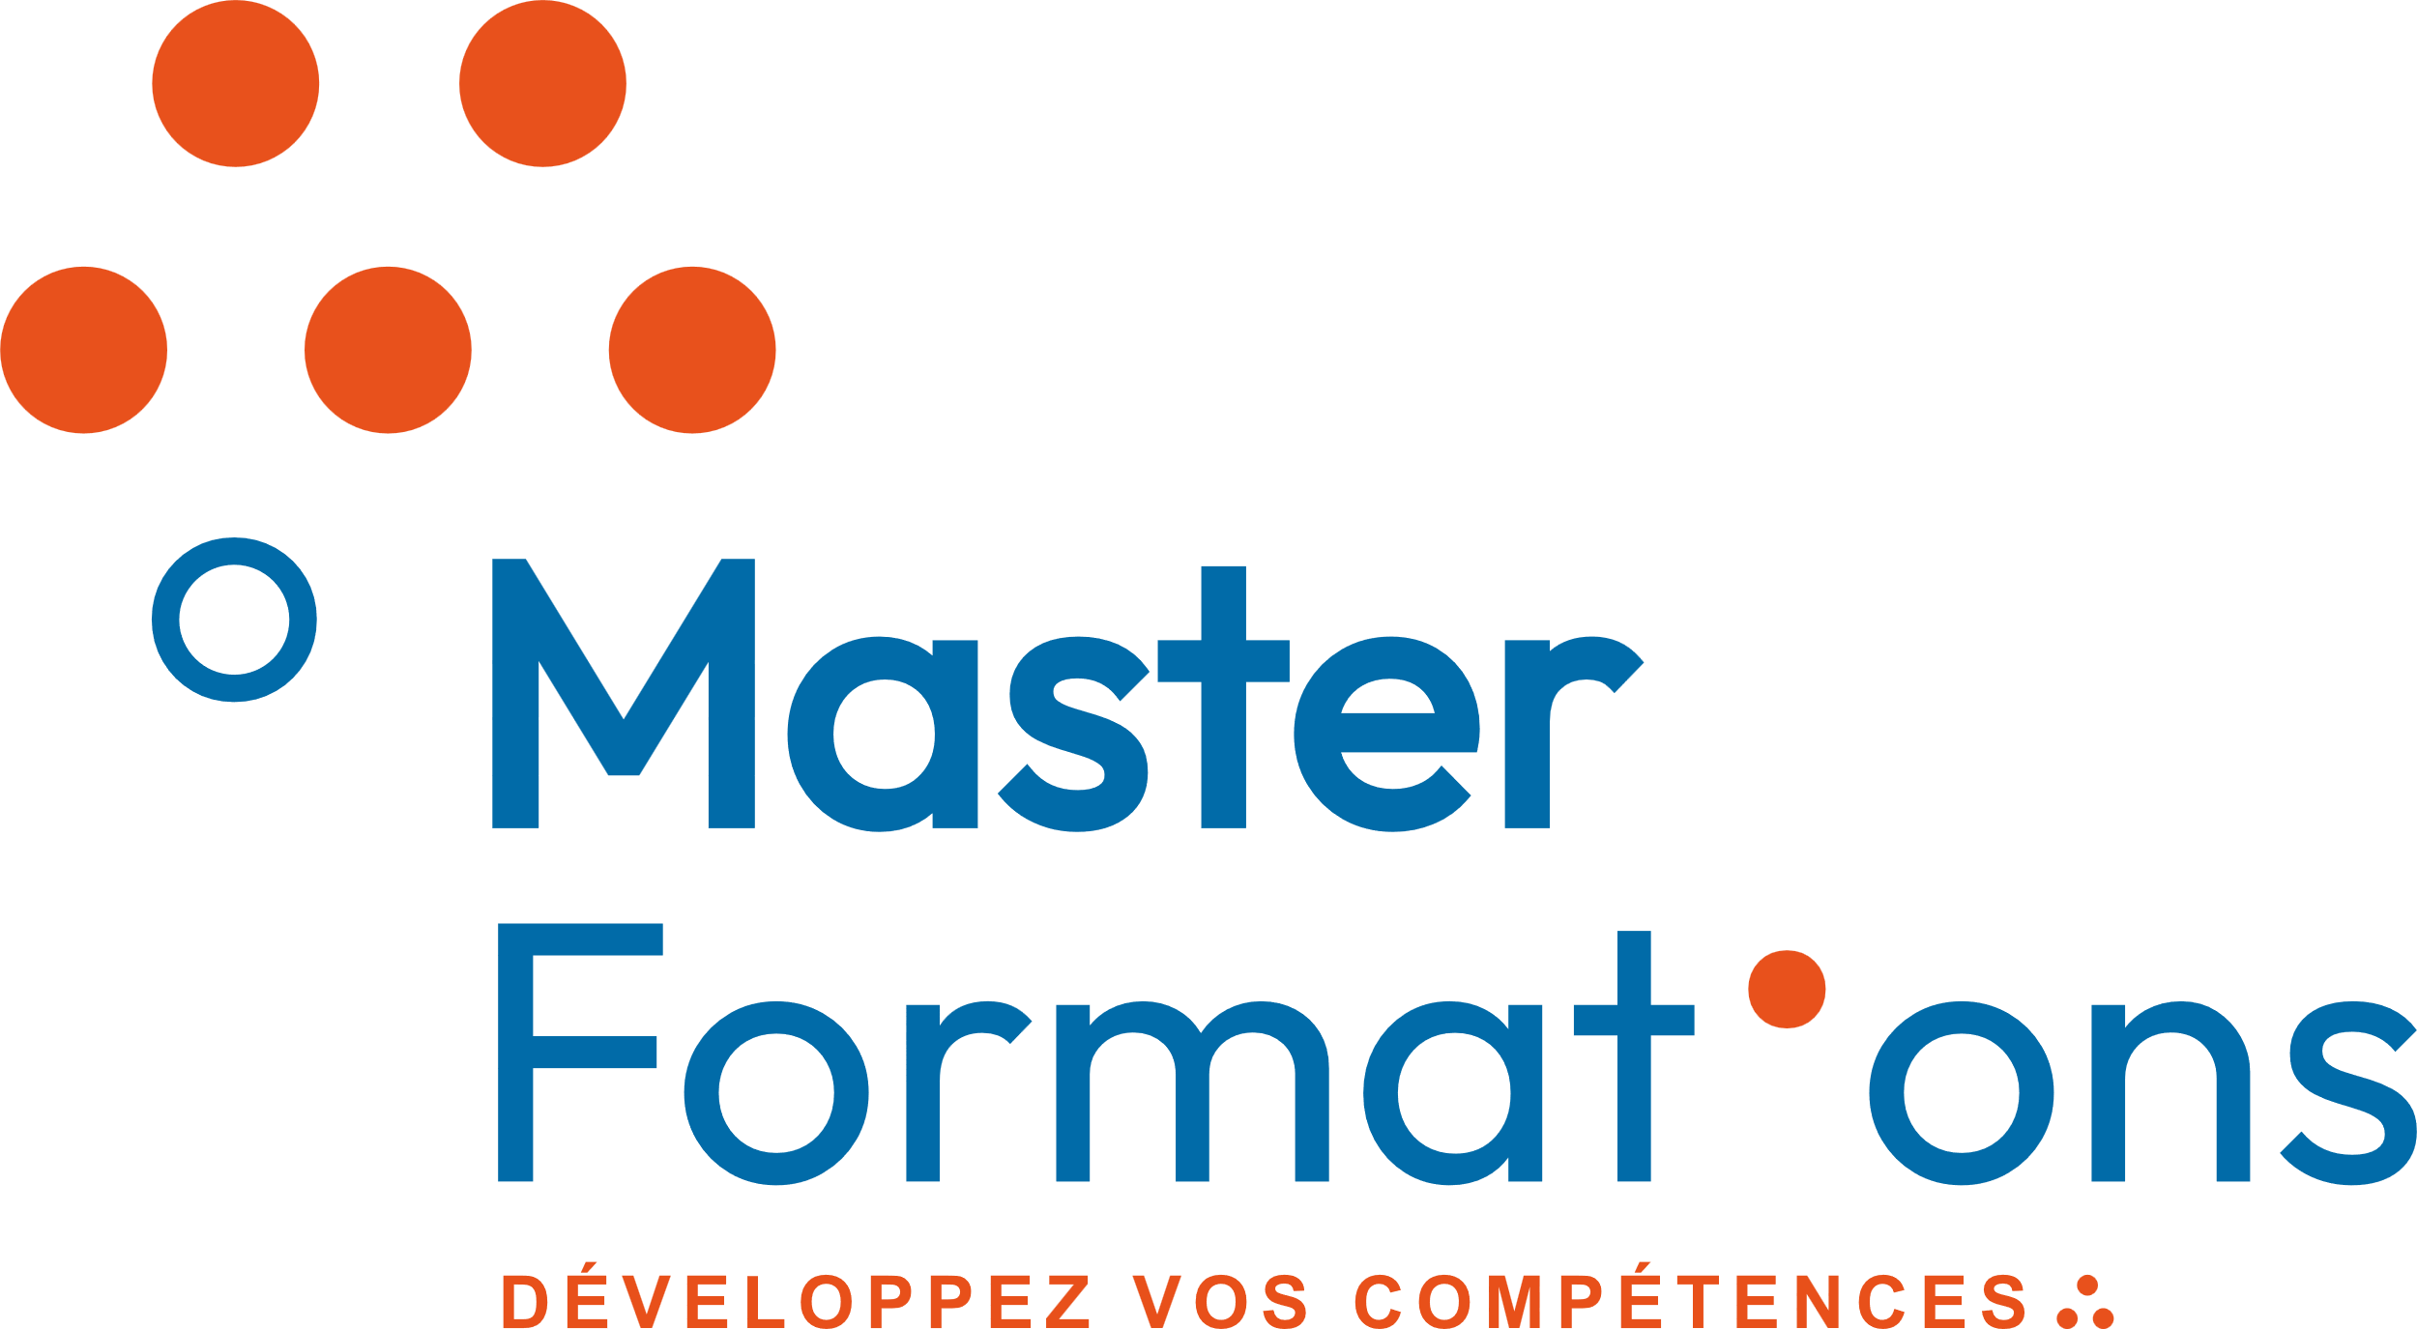
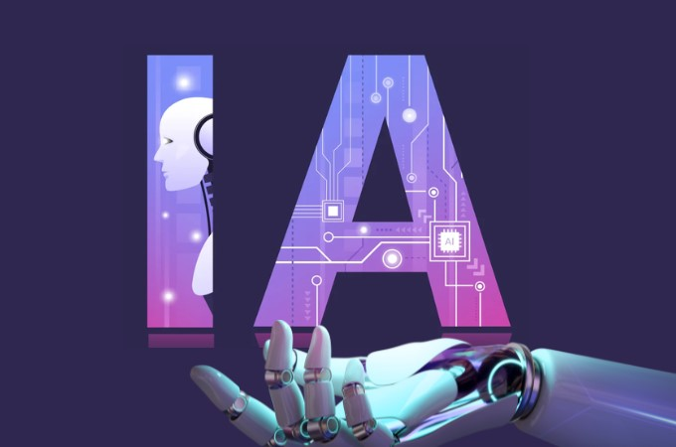
Programme de Formation : Initiation à l'Intelligence Artificielle (4H)

Module 1 : Démystifier l'IA et Comprendre les Bases (Durée : 60 minutes)
- Définitions claires (mythes vs. réalités).
- Les grands jalons de l'histoire de l'IA.
- Les mécanismes clés expliqués simplement (Machine Learning, Deep Learning).

Module 2 : La Révolution de l'IA Générative : La Créativité Augmentée (Durée : 90 minutes)
- Créer avec les Mots et les Images :
  - Panorama des IA de Texte (ChatGPT, Gemini, Mistral...) et l'art du "prompt".
  - Panorama des IA d'Image (Midjourney, DALL-E 3...) et démonstration live.
- La Nouvelle Frontière : Vidéo, Musique & Voix :
  - Aperçu de la révolution vidéo (Sora) et musicale (Suno).
  - Les enjeux : Deepfakes et droits d'auteur.
- Cas d'Usages Professionnels :
  - Comment l'IA peut booster votre productivité.

(Pause de 15 minutes)

Module 3 : Les Nouveaux Visages de l'IA : Assistants & Recherche (Durée : 60 minutes)
- Les Agents IA : Vos Futurs Partenaires
  - Découvrez les IA qui agissent pour vous et démonstration live.
- La Recherche sur Internet Réinventée
  - Comment obtenir des réponses directes (Perplexity vs. Google AI Overviews).

Module 4 : Conclusion & Perspectives d'Avenir (Durée : 30 minutes)
- Les grands enjeux : Éthique, emploi et environnement.
- Les 3 compétences clés à développer pour rester pertinent.
- Plan d'action pour rester à jour.
- Session finale de questions-réponses et échanges.

